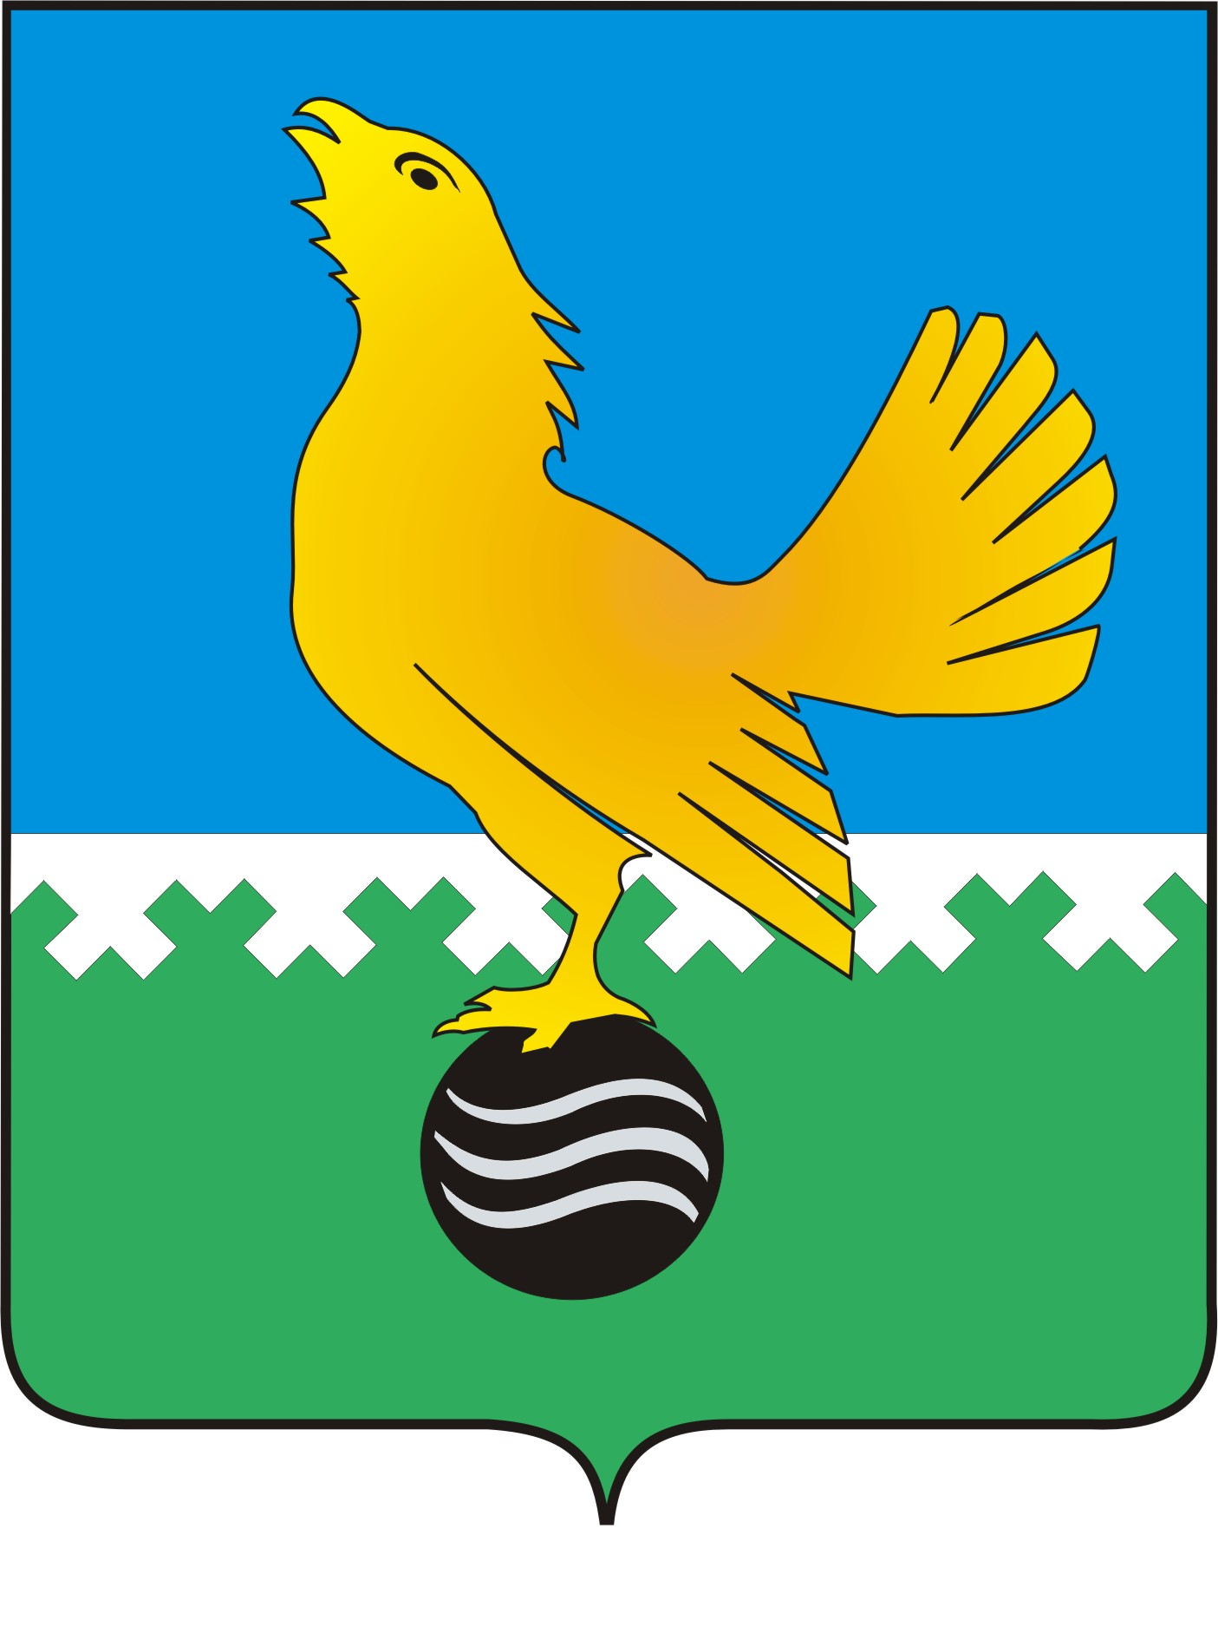

Ханты-Мансийский автономный округ - Югра

муниципальное образование городской округ Пыть-Ях

ДУМА ГОРОДА ПЫТЬ-ЯХА
седьмого созыва

РЕШЕНИЕ

от 10.03.2023 № 139

О внесении изменения в решение Думы города Пыть-Яха от 07.02.2017 № 64 «Об утверждении структуры администрации города Пыть-Яха - исполнительно-распорядительного органа муниципального образования» (в ред. от 25.12.2018 № 224, от 19.12.2019 № 288, от 19.03.2021 № 375, от 24.06.2021 № 409, от 27.12.2021 № 40,
от 16.12.2022 № 113)

В соответствии со статьей 37 Федерального закона от 06.10.2003 № 131-ФЗ «Об общих принципах организации местного самоуправления в Российской Федерации», Уставом города Пыть-Яха, Дума города

РЕШИЛА:

1. Внести в Приложение «Структура администрации города Пыть-Яха - исполнительно-распорядительного органа муниципального образования», утвержденное решением Думы города Пыть-Яха от 07.02.2017 № 64 «Об утверждении структуры администрации города Пыть-Яха - исполнительно-распорядительного органа муниципального образования» (в ред. от 25.12.2018 № 224, от 19.12.2019 № 288, от 19.03.2021 № 375, от 24.06.2021 № 409, от 27.12.2021 № 40, от 16.12.2022 № 113), следующее изменение:
пункт 18 признать утратившим силу.

2. Настоящее решение вступает в силу с момента подписания.

Председатель Думы
города Пыть-Яха

______________Д.П. Уреки

«_____»______________2023 г.

